Уважаемые родители! Предлагаю Вам развивающий дидактический материал по теме«Школа». В период самоизоляции проведите с пользой время со своим ребенком. Желающие могут отправить фотоотчет

Задачи. Знакомить с народным творчеством, на примере народных игрушек. Знакомство с устным народным творчеством (песни, потешки). Использование фольклора при организации всех видов деятельности.

18.05.2020г.Рисование «Травка для зайчат»
Задачи. Учить рисовать траву короткими штрихами, свободно располагать штрихи по всей поверхности листа. Познакомить с зеленым цветом.
К нам приехал зайчик,
Его привез трамвайчик.
Длинные ушки
У зайки на макушке.
Длинные лапки,
Он не носит тапки.
Ест морковку зайка
Зайка побегайка.
Чем питается зайчик? (Морковку, капусту, а еще травку). Какого цвета травка? Правильно зеленая. Значит краской какого цвета мы будем рисовать травку? Правильно мы будем рисовать зеленой краской. (Показатьребенку как рисовать травку), делать штрихи по всему листу. Следить за тем как ребенок рисует, учить правильно держать кисточку, на протяжении всей работы, следить за осанкой детей).

19.05.20г Развитие речи. Рассматривание иллюстраций к сказке «Теремок».http://audioskazki.net/archives/2945
Чтение русской народной песенки «Aй, ду-ду, ду-ду,ду-ду»
Цель. Дать детям возможность убедиться в том, что рассматривать рисунки в книжках интересно и полезно (можно узнать много нового). Познакомить детей с песенкой-присказкой.
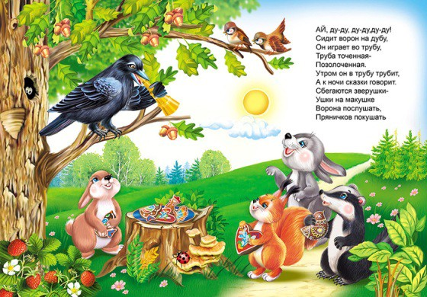

20.05.20г Окружающий мир. «Расти лучок»
Цель: Познакомить детей со свойствами лука: круглый, твердый, горький, заставляет плакать. Сообщить, что из него можно вырастить зеленый лук, очень полезный и витаминный. Способствовать умению детей сажать луковицы в землю и воду.
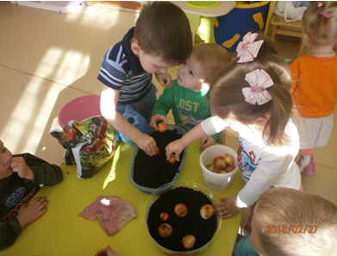

22.05.2020г. Лепка «Гусеница»
Задачи. Воспитывать терпеливость, усидчивость, доброжелательное отношение к насекомым; развивать мелкую моторику, внимание и зрительно-двигательную координацию, зрительное восприятие; Продолжать знакомить детей с разнообразным миром насекомых; Уточнить представления детей о внешнем виде гусениц. Развивать чувство формы и цвета.
Гусеница грелась на солнышке. Она была такая красивая, зелёная и переливалась на солнце. Посмотрите какая она прелестная Возьмем кусок пластилина, разомнем его, поместим на одну ладонь, сверху накроем второй и будем совершать круговые движения, периодически поворачивая будущий шарик, пока он не станет круглым. Соединим шарики- получилась гусеница.
Высаживаем свою гусеницу на большой зелёный листок из картона полюбоваться выполненной работой.

Пальчиковая игра«Гусеница»
Гусеница, гусеница,
Ладонь одной руки «ползет», как гусеница, складываясь и разгибаясь, по внутренней стороне другой руки от плечевого сустава до кончика пальцев. (Не наоборот, т. к. гусеница заползла на травинку с земли)
Бабочкина дочка,
«ползет» обратно к плечу по внешней стороне руки
По травинкам ползает,
То же проделываем,меняя руки: «от корня к верхушке»
Кушает листочки:
И по другой стороне обратно.
Ам!
